REZULTATI
ŠOLSKEGA TEKMOVANJA IZ ZNANJA BIOLOGIJE
ZA PROTEUSOVO PRIZNANJE!
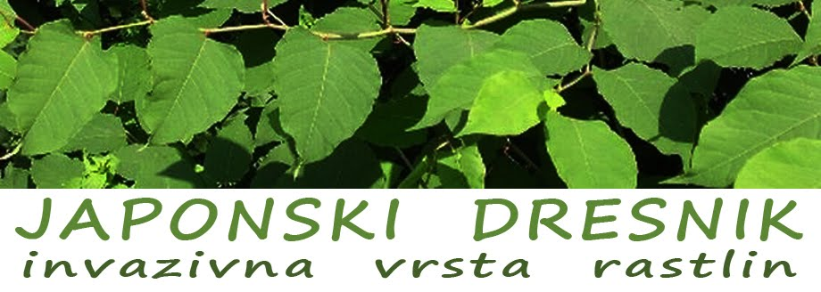
Na naši šoli je potekalo 19.10.2016 šolsko tekmovanje iz znanja biologije pod naslovom INVAZIVNE TUJERODNE RASTLINSKE IN ŽIVALSKE VRSTE .
Izmed osemnajstih učencev iz 8. in 9. razreda, ki so ta dan preverjali znanje biologije o invazivnih rastlinah in živalih v Sloveniji je pet (5) učencev doseglo bronasto Proteusovo priznanje in sicer:
- KARIN MILAVEC MLINARIČ – 9.b
- KATJA BAJC – 9.b
- TINA ZALAR – 9.a
- PETER RADOSAVLJEVIĆ – 9-a in
- MARTIN ROLIH – 9.b
VSEM TEKMOVALKAM IN TEKMOVALCEM ISKRENE ČESTITKE, POSEBEJ ŠE PREJEMNIKOM BRONASTIH PROTEUSOVIH PRIZNANJ.
KARIN in KATJA pa bosta zastopali našo šolo na državnem tekmovanju iz znanja biologije, ki bo 2. decembra 2016.
ISKRENE ČESTITKE!
MENTORICA: MAGDALENA PENKO ŠAJN

